**Il 1700**

Nel 1700 assistiamo a un **incremento demografico**.

*Cosa significa incremento demografico?* La popolazione **aumenta**.

Questa crescita della popolazione *continua fino ad oggi*.

Perché la popolazione aumenta (quali sono **le cause** dell’aumento della popolazione)?

1) Finiscono le grandi **EPIDEMIE DI PESTE**;

2) Le **CARESTIE** non hanno più le gravi conseguenze di prima;

3) Aumenta il numero delle **NASCITE**;

4) C’è un progresso della **MEDICINA** (le malattie vengono curate meglio) e dell’**IGIENE** (un migliore igiene produce la diminuzione delle malattie);

4) Ci sono anche **trasformazioni economiche**:

a) si **PRODUCE DI PIÙ** (c’è dunque meno gente che muore di fame o si ammala per la scarsità di cibo);

b) grazie al commercio transoceanico (=attraverso l’oceano) con l’America, si sviluppano in Europa le grandi coltivazioni **DI PATATA E MAIS** (che permettono di sfamare moltissime persone, tra i più poveri)

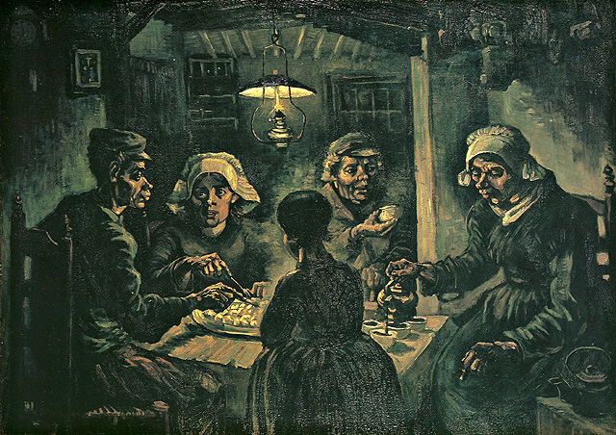*I mangiatori di patate, Van Gogh*

Cominciano a diffondersi **prodotti che vengono dall’America**:

* cioccolata e caffè
* tabacco, per nobili
* pomodoro, melanzane, peperone, barbabietola da zucchero

Si sviluppa **l’allevamento**, soprattutto degli **ovini**. Ciò significa:

* più carne e latte per tutti
* più lana

Il commercio comincia a riguardare **merci destinate a un largo pubblico**.

Si sviluppa in questo senso moltissimo **l’industria tessile** (con le lavorazioni di lana e soprattutto cotone).

Si sviluppa il **commercio degli schiavi**. Gli indios in America sono stati sterminati; si importa dunque nuova manodopera, per le grandi piantagioni americane, dall’Africa.

***Guerre del 1700***

Nel 1700 ci sono **4** importanti guerre.

Queste guerre servono a **DEFINIRE L’EQUILIBRIO** tra le più potenti nazioni europee.

Le guerre sono:

1. la guerra di successione spagnola
2. la guerra di successione polacca
3. la guerra di successione austriaca
4. guerra dei 7 anni

*Effetti delle guerre*:

1. Cambia la dinastia sul trono di Spagna: dagli Asburgo si passa ai **Borbone**;
2. Nasce uno Stato che poi sarà molto importante, la **Prussia**, che ottiene anche la Slesia prendendola dall’Austria
3. *In* ***Italia****:*

* La Lombardia viene presa dall’Austria
* Al ducato di Savoia va la Sardegna
* La Toscana passa ai Lorena
* Napoli e la Sicilia vanno ai Borbone

1. Molte **colonie** americane francesi passano all’Inghilterra, che così diventa anche un’importante forza coloniale